Đề thi:
PYTHON FOR MACHINE LEARNING, DATA SCIENCE
& DATA VISUALIZATION
Ngày thi: 25/10/2020
Thời gian : 150 phút
*** HV tạo 1 project là HoVaTen, lưu tất cả bài làm vào để nộp chấm điểm ***
*** HV được sử dụng tài liệu ***
*** Điểm trừ : Bài làm giống nhau ***
Chú ý, với mỗi câu:
- HV cần kiểm tra xem dữ liệu có bị thiếu (NaN, null, hoặc để trống) hay không, nếu có thì cần
chuẩn hóa trước khi làm bài.
- Cần hiển thị thông tin chung của dữ liệu bằng cách dùng shape, head(), tail(), info()... để có cái
nhìn ban đầu về dữ liệu.
- Lần lượt thực hiện các bước làm bài như đã được hướng dẫn làm bài tập trong lớp.
- Mỗi câu là 1 file viết trên Jupyter Notebook, các yêu cầu nhận xét kết quả trong từng câu được
viết trong cell dưới định dạng Markdown.

OR_hos_prices1.csv (1.5 điểm)
- Cho dữ liệu OR_hos_prices1.cvs:
- Yêu cầu :
  - Đọc dữ liệu, hiển thị thông tin chung của dữ liệu : head, tail, info, describe (0.25 điểm)
  - Thực hiện vẽ folium với location=44.0, -120.50, zoom_start=6 (0.25 điểm): Gợi ý :
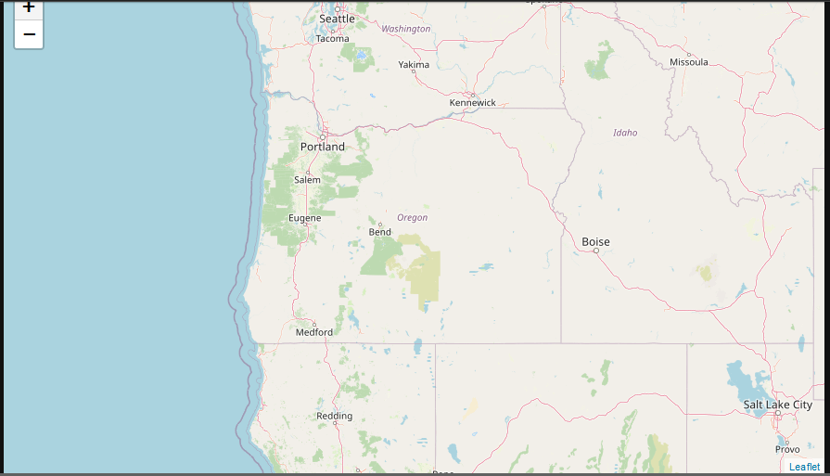

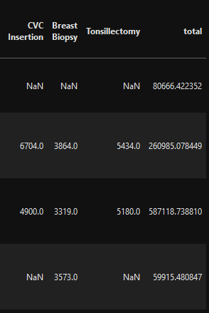
  - Tính tổng số tiền của các bệnh viện vào cột total (0.25 điểm):

  - Sắp xếp cột total theo thứ tự giảm dần, chọn ra 30 bệnh viện có mức chi nhiều nhất tạo thành dataframe mới (0.25 điểm)
  - Tạo bản đồ từ dataframe 30 điểm đã tạo, bản đồ cần tạo chỉ có circlemaker và text là address + amount từ cột total của các điểm (0.5 điểm)
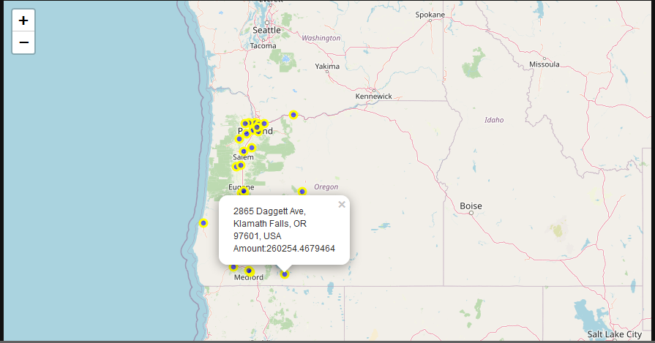

2

Weather (1 điểm)
- Cho dữ liệu weather.csv
- Yêu cầu :
      - Đọc dữ liệu, hiển thị thông tin chung của dữ liệu của file weather.csv: head, tail, info, describe (0.25 điểm)
      - Đổi cột timestamp lại thành thời gian đọc được (0.25 điểm)
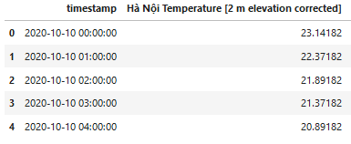

      - Thực hiện vẽ chart như hình vẽ và nhận xét biểu đồ (0.5 điểm)
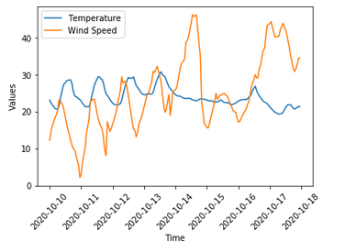

WordCloud (1 điểm)
- Cho dữ liệu banh_keo_ratings.csv
- Yêu cầu :
  - Đọc dữ liệu vào biến data (0.25 điểm).
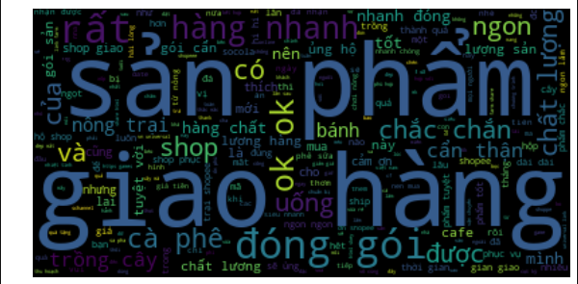
  - Tạo wordcloud như hình vẽ với background_color=’black’ và max_word=500 : (0.25 điểm)

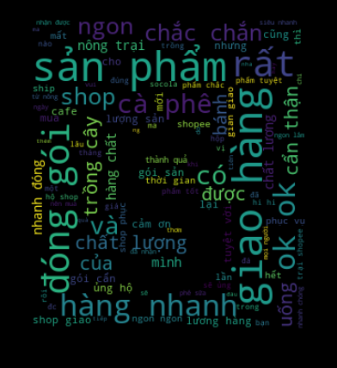
  - Sử dụng ảnh shopee.png để vẽ WordCloud như hình (0.5 điểm)

Shopee_data (6.5 điểm)
- Cho dữ liệu shopee_data.xlsx:
- Yêu cầu :
  - Đọc dữ liệu, hiển thị thông tin chung của dữ liệu của file shopee_data.xlsx: head, tail, info, describe (0.25 điểm)
  - Cho biết số dòng, số cột (0.25 điểm)
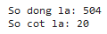

  - Cho biết 5 thương hiệu được liệt kê nhiều nhất trong datasets, gợi ý sử dụng hàm value_counts (0.25 điểm)
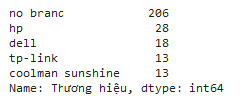

  - Drop các cột 'img_url', 'ThỜI Gian PhẢN HỒI', 'Tham Gia' (0.25 điểm)
  - Cột 'NgƯờI Theo DÕI' giá trị có 4 chữ số sẽ được chuyển thành dạng chữ 1000 --> 1k, hãy đổi lại thành dạng số. Nếu bị null, hãy drop bỏ dòng đó (0.5 điểm).
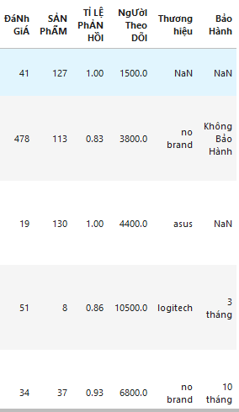

  - Vẽ lmplot giữa sale_price và org_price và nhận xét (0.75 điểm)
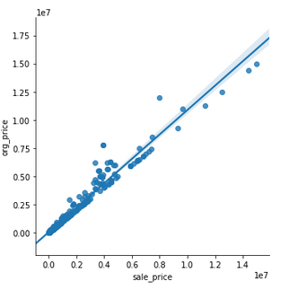

  - Vẽ jointplot giữa cột SẢN PhẨM và NgƯờI Theo DÕI và nhận xét (0.75 điểm)
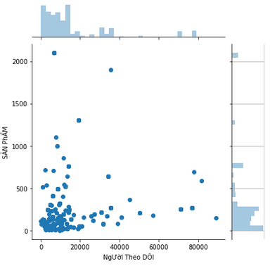

  - Kiểm tra xem 2 cột Kho hàng và SẢN PhẨM có hệ số tương quan là bao nhiêu (0.25 điểm)
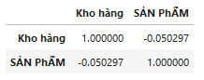

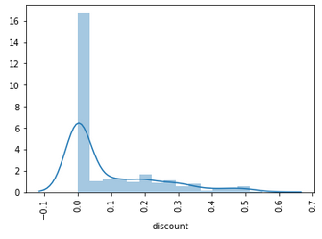
  - Vẽ displot của discount và nhận xét biểu đồ (0.5 điểm)

  - Tách phần tử cuối cùng sau dấu , của cột Gửi từ để tạo thành cột vị trí kho hàng (0.5 điểm)

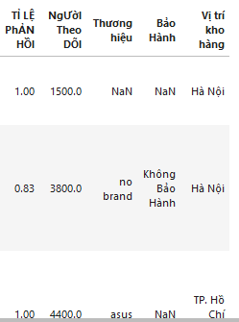

  - Vẽ pie chart cột 'Vị trí kho hàng' với 5 vị trí nhiều nhất và nhận xét biểu đồ (0.5 điểm)
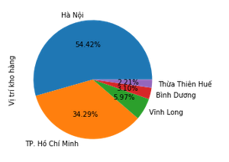

  - Vẽ boxplot cột sale_price bằng matplotlib, nhận xét (0.5 điểm)

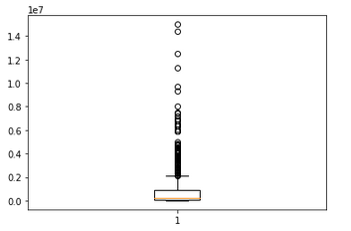

  - Loại bỏ outlier ở cột sale_price sử dụng công thức IQR để loại bỏ và in ra số dòng sau khi loại bỏ (0.5 điểm)

  - Groupby Vị trí kho hàng, Thương hiệu rồi tính mean cột Kho hàng (0.25 điểm)
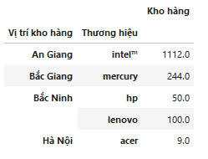

  - Vẽ catplot cho cột sale_price, kind=box, col=Thương hiệu, col_order='hp','lenovo','acer','mercury' và nhận xét biểu đồ (0.5 điểm)

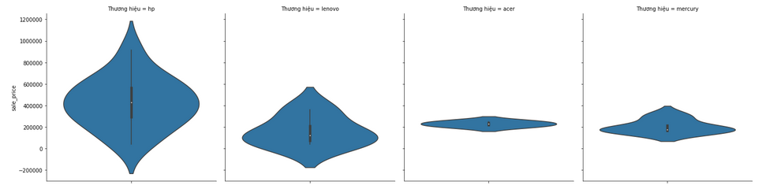

--- Chúc các bạn làm bài tốt ☺ ---

